Федеральное государственное автономное образовательное учреждение высшего образования

«ОМСКИЙ ГОСУДАРСТВЕННЫЙ

ТЕХНИЧЕСКИЙ УНИВЕРСИТЕТ»

Кафедра Информатика и вычислительная техника.

**Лабораторная работа №2**

по дисциплине «Программирование» на тему:

**«Программирование разветвленных алгоритмов. Операторы передачи управления.»**

Выполнил: студент группы ИВТ-244 Шмидт Антон Владиславович

Проверил:

Омск 2024

***Задача 1*** (программа 2_1)

Вычислить:

Схема алгоритма:

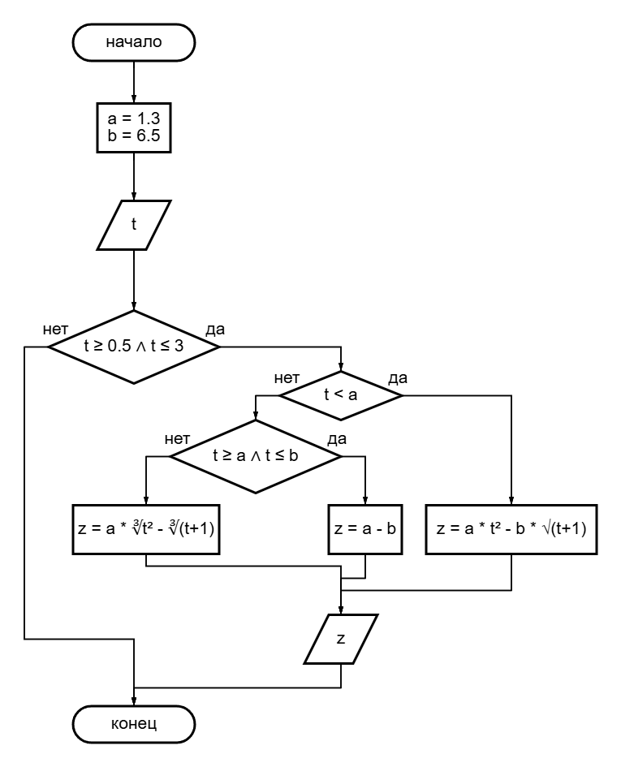

Решение кодом:

#include <locale.h>

#include <stdio.h>

#include <math.h>

#define a 1.3

#define b 6.5

void main() {

setlocale(LC_ALL, "ru_RU");

double t, z;

printf("Введите t в пределах [0.5, 3]: ");

scanf_s("%lf", &t);

if (0.5 <= t && t <= 3.0) {

if (t < a)

z = a * pow(t, 2.0) - b * pow(t + 1.0, 0.5);

else if (a <= t && t <= b)

z = a - b;

else // такого при текущих исходных данных не может быть

z = a * pow(t, 2.0 / 3.0) - pow(t + 1.0, 1.0 / 3.0);

printf("Результат: %lf", z);

}

else

printf("Вы ввели t не в указанных пределах!");

}

Результат работы:

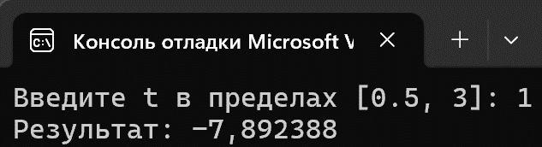

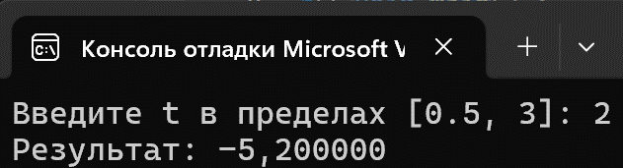

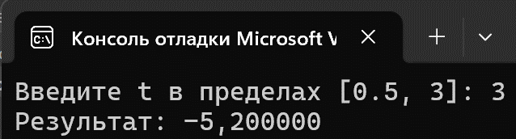

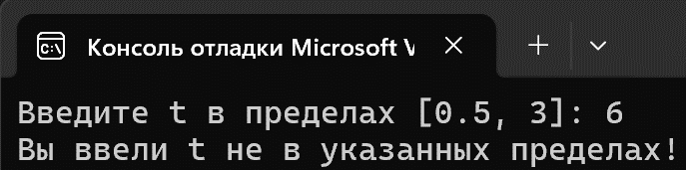

***Задача 2*** (программа 2_2)

Задача: напечатать прописью остаток от деления любого целого числа на пять.

Схема алгоритма:

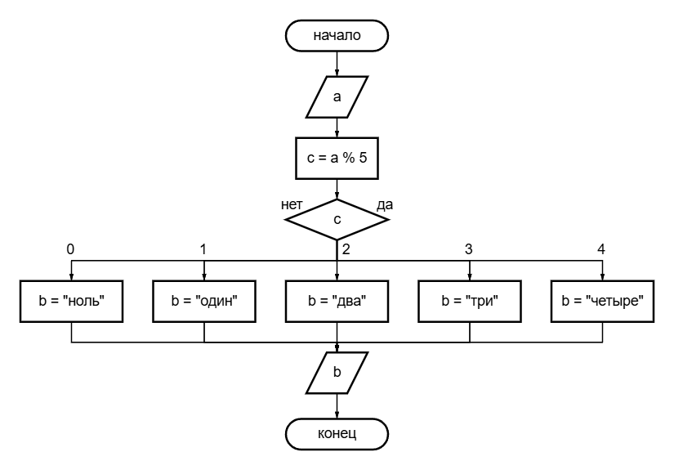

Решение кодом:

#include <locale.h>

#include <stdio.h>

void main() {

setlocale(LC_ALL, "ru_RU");

int a, c;

const char* b = "ничего";

printf("Введите целое число: ");

scanf_s("%d", &a);

c = a % 5;

switch (c) {

case 0:

b = "ноль";

break;

case 1:

b = "один";

break;

case 2:

b = "два";

break;

case 3:

b = "три";

break;

case 4:

b = "четыре";

break;

}

printf("Остаток от деления %d на 5: %s", a, b);

}

Результат работы:

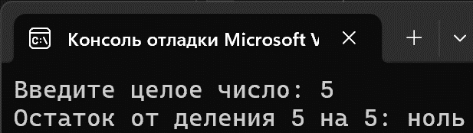

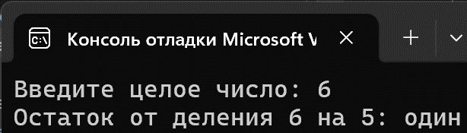

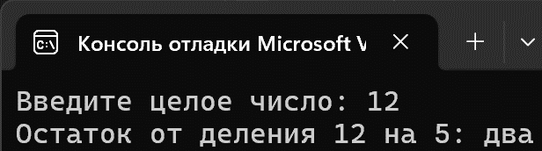

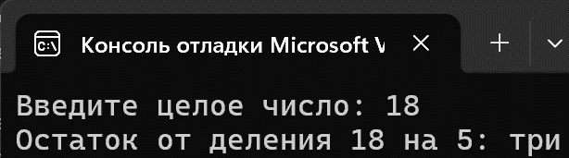

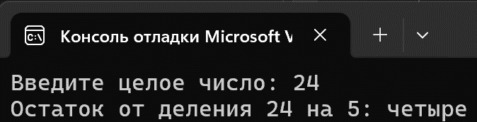

***Задача 3*** (программа 2_3)

Задача: программу 2_1 реализовать через условную операцию (? :).

Схема алгоритма:



Решение кодом:

#include <locale.h>

#include <stdio.h>

#include <math.h>

#define a 1.3

#define b 6.5

void main() {

setlocale(LC_ALL, "ru_RU");

double t, z;

printf("Введите t в пределах [0.5, 3]: ");

scanf_s("%lf", &t);

(0.5 <= t && t <= 3.0) ? ((t < a) ? printf("Результат: %lf", a * pow(t, 2.0) - b * pow(t + 1.0, 0.5)) : ((a <= t && t <= b) ? printf("Результат: %lf", a - b) : printf("Результат: %lf", a * pow(t, 2.0 / 3.0) - pow(t + 1.0, 1.0 / 3.0)))) : printf("Вы ввели t не в указанных пределах!");

}

Результат работы:







